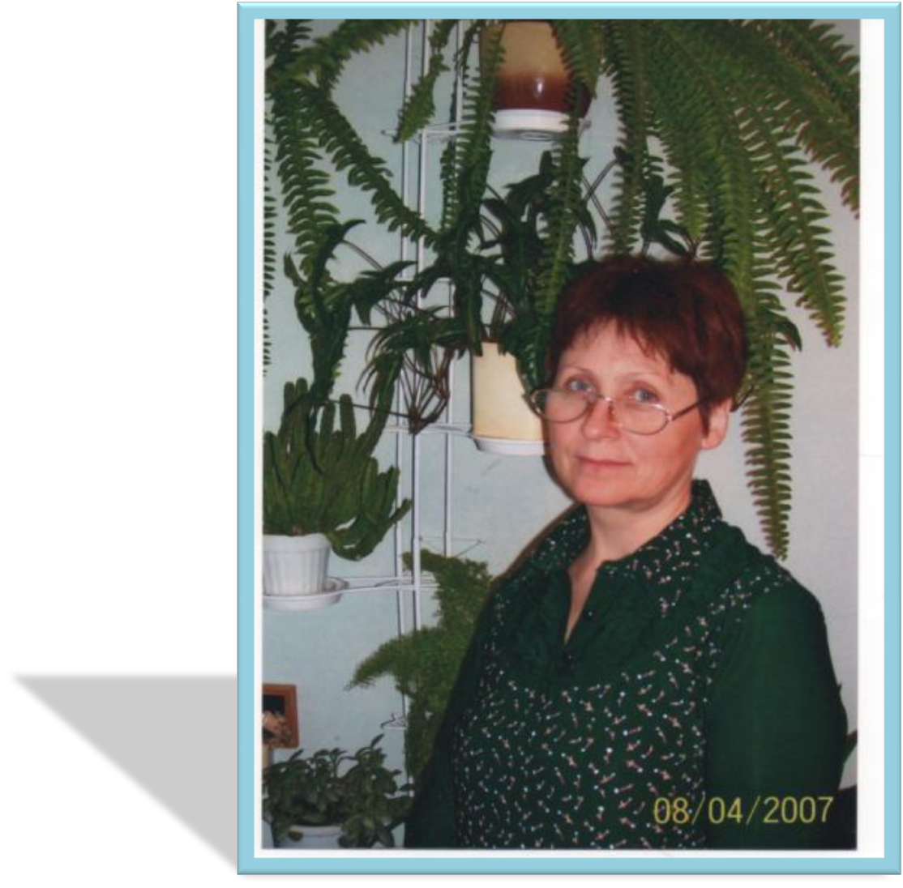

РЕЗЮМЕ

- Ф.И.О. Ешерова Мария Евгеньевна

- Год рождения 17 апреля 1953 г.

- Образование в 1984 году окончила Карачаево-Черкесский государственный педагогический институт по специальности «Русский язык и литература», присвоена квалификация «Учитель русского языка и литературы»

- Предыдущая квалификационная категория 1категория Пр. № 18 от 22.02.2007 г.

- Общий педагогический стаж работы 36 л.10 м.

- Стаж работы в должности воспитателя 19 л. 6 м. Пр. № 37 –к от 19.06.1991 г.; Пр. № 1 от 01.02.1999 года; Пр.№ 65 от 11.07.2008 г.; Пр . № 109 от 03.12.2012 г.

- Стаж работы в должности воспитателя в данном дошкольном учреждении 19 л.6 м. Пр. № 37 –к от 19.06.1991 г.; Пр. № 1 от 01.02.1999 года; Пр.№ 65 от 11.07.2008 г.; Пр . № 109 от 03.12.2012 г.

- Поощрения и награды Почетная грамота Министерства образования и науки Российской Федерации, ветеран труда, серебряная медаль, грамоты и сертификаты за победы в районных, областных и всероссийских конкурсах

- Общественная активность: член творческой группы, является наставником молодых специалистов

- Телефон рабочий: 8(416 34) 544 40, сотовый 89244443707

ОБОСНОВАНИЕ ВЕДУЩИХ ИДЕЙ ПЕДАГОГИЧЕСКОЙ ДЕЯТЕЛЬНОСТИ
Тема: «Новые подходы в экологическом воспитании детей дошкольного возраста»
Дошкольный возраст – самоценный этап в развитии экологической культуры личности. В этом возрасте ребёнок начинает выделять себя из окружающей среды, развивается эмоционально-ценностное отношение к окружающему, формируется основы нравственно-экологических позиций личности, которые проявляются во взаимодействиях ребёнка с природой, в осознании неразрывности с ней. Благодаря этому возможны формирование у детей экологических знаний, норм и правил взаимодействия с природой, воспитание сопереживания к ней, активность в решении некоторых экологических проблем. При этом накопление знаний у детей, особенно дошкольного возраста, не является самоцелью, они необходимое условие выработки эмоционально-нравственного и действенного отношения к миру.
Я хочу научить детей видеть прекрасное, беречь его, самим творить. Я верю, что красота в природе вылечит их уже тронутые «болезнью» грубости, равнодушия, невежества, цинизма и практицизма их родителей – души; хочу, чтоб к природе они относились как к святыне, выросли грамотными и порядочными людьми с развитой высокой нравственностью. Уверена, что на этой прочной основе дети вырастут творцами, а не исполнителями.
В соответствии с этим можно выделить следующие задачи:
- Формирование у детей основных представлений и понятий о живой и неживой природе;
- Развитие понимания взаимосвязей в природе и места человека в них;
- Воспитание бережного отношения ко всему живому на Земле, любви к природе;
- Вовлечение детей в разнообразные виды деятельности в природе и по её охране;
- Формирование навыков экологически грамотного, нравственного поведения в природе.
В основу всей моей работы положены принципы:
- Краеведения;
- Природосообразности;
- Доступности понятий;
- Спирали.
Принцип краеведения (изучение родного края) позволяет:
- формировать понятия на основе непосредственного наблюдения и изучения предметов и явлений окружающей природы;
- использовать имеющуюся у детей информацию для того чтобы они применяли свои знания в разнообразных видах практической деятельности (деятельностный подход);
- создавать благоприятные условия для самовыражения, организации коммуникативного общения, в котором каждый ребёнок имеет возможность проявлять индивидуальность (что в значительной степени стимулирует его саморазвитие).
При отборе содержания учитываю научность и доступность понятий. Первоначальные представления углубляю, насыщаю содержанием, постепенно переходя в понятия, которые формируют знания. Таким образом, естественнонаучные знания оформляются по схеме: «представления-понятия-знания». Кроме того, необходимо, чтобы реализовался принцип «спирали» когда дети, возвращаясь к тем или иным объектам и явлениям природы, шли из года в год по восходящей, углубляя и расширяя естественнонаучные представления и понятия, учась применять более сложные приёмы и методы исследования.
Нам известно, что для дошкольного возраста характерны кратковременность интересов, неустойчивое внимание, утомляемость. Поэтому обращение к одной и той же теме несколько раз способствует развитию внимания детей и длительному сохранению интереса. Усложнение материала идёт от возраста к возрасту по принципу «от простого к сложному». По мере совершенствования знаний и ручных навыков детей усложняется и содержание деятельности по уходу за растениями и животными.
Таким образом, экологическое развитие строится по схеме:
- природа - человеку (материальная, эстетическая и оздоровительная значимость в природе);
- человек – природе (положительная и отрицательная деятельность человека в природе);
- правила охраны природы (личное участие каждого в природоохранных мероприятиях).
Деятельность по созданию системы работы

Природа, человек, нравственность – понятия тождественные. Сегодня мы с сожалением замечаем: много уже не вернуть из того, что успели растоптать, разорить, уничтожить - этот процесс уже набирает обороты, и, чтобы не оказаться на краю гибели в ближайшие десятилетия, необходимо воспитывать хотя бы нынешнее поколение экологически грамотным.
«Экология» понятие такое широкое, что трудно найти вид деятельности, не имеющий с ней точек соприкосновения. И классическая экология (биологическая), где изучают взаимодействие живых организмов с окружающей средой и друг с другом; и социальная экология, наблюдающая влияние общества на природу; и прикладная экология, занимающаяся охраной природы,- все эти направления отражают сущность экологии, ее «законы», названные американским экологом Коммонером:
- все связано со всем;
- все куда-нибудь девается;
- все что-нибудь да стоит;
- природа знает лучше.
Трудно найти человека, равнодушного к родной природе. У нее учатся всему: красоте, добру, справедливости, чувству меры. Она воспитывает эмоциональный мир человека.
Как приобщить ребенка к окружающей его природе? Как развить познавательный интерес к ней, воспитать убежденность в том, что окружающий мир прекрасен не только в необычных явлениях, но и в обыденном, мимо чего проходим каждый день?
Сознание ребенка нуждается в подготовке к восприятию прекрасного. Чуткая душа, с детства познавшая чувство наслаждения красотой природы, непременно затронет самые нежные струны человеческого характера. Следом за развитием чувств, в ходе наблюдения обязательно появится желание заняться исследовательской деятельностью. Эта деятельность играет большую роль в экологическом образовании дошкольников.
К сожалению, современные дети неплохо знают растения и животных других стран, и гораздо хуже тех, кто обитает рядом с ними. Процесс обучения будет неэффективным без эмоционального восприятия деревьев, трав, цветов, закатов.
На территории нашего сада есть прекрасные уголки природы с интересными для наблюдений объектами: деревья, травы, насекомые, птицы. Изучать их интересней в процессе проектно-исследовательской деятельности.
Проект «Наше дерево» Н.А.Рыжовой, выбранный мной, хорошо вписывается в образовательное пространство программы Т.Дороновой «Радуга», по которой работала группа. Знание, полученные детьми на занятиях, помогают им во время наблюдений самостоятельно понять происходящие в природе процессы, явления, провести собственные исследования, обобщить материал; способствуют формированию экологически грамотного, безопасного для природы и человека поведения.
Методика работы в рамках экологического проекта «Наше дерево» разработана на основе интегрированного подхода, В ходе работы по проекту дети ведут наблюдения, экспериментируют, рисуют, лепят, слушают музыку, знакомятся с литературными произведениями, сочиняют свои сказки и рассказы.
Проект в целом способствует не только экологическому образованию, но и развитию ребенка как личности (мышление, эмоциональная сфера, сенсорные навыки, эстетическое развитие), оказывает оздоровительное влияние (основная часть работы проводится на открытом воздухе).
В проекте участвуют дети средней, затем старшей, а теперь – подготовительной группы. Формы и методы, естественно, в зависимости от возрастных особенностей различны: дети среднего возраста выполняли меньший объем работы, использовали простейшие методы наблюдений, обобщали результаты своих исследований в виде рисунков и коротеньких рассказов. В старшей и подготовительной группе объем исследований увеличился, обобщения стали более разнообразными. Чем старше дети, тем моя роль как воспитателя, становилась меньше.
Закончив работу по проекту «Наше дерево» и выпустив воспитанников в первый класс, я продолжила экологическое воспитание в рамках преемственности. Была начата работа по проекту «Малыши-няньки», являющаяся разделом Российской государственной программы по экологическому воспитанию малышей младшей группы детского сада. Мои бывшие воспитанники всю осень приходили после школы на прогулки к малышам (конечно, это были самые увлеченные идеей дети, заранее подготовленные к акции): вместе играли, наблюдали за растениями, насекомыми, птицами, деревьями; загадывали загадки, придумывали короткие сказки. Малыши к ним очень привязались, охотно слушали, общались и доверяли им даже больше, чем воспитателю.
К сожалению, этот проект оказался более краткосрочным, чем я предполагала: у школьников поменялся учитель, появились проблемы с уроками и в результате наша преемственность охладела.
Идея проекта мне очень понравилась, но работу по этому проекту я продолжила, несколько изменив его в отношении преемственности: «малышами» я назначили детей младшей группы, а «няньками» стали дети подготовительной группы нашего же сада, т.е. поменяла рамки преемственности, в результате чего смогла сама все контролировать, планировать и гарантировать окончательный успех проекта «Малыши – няньки».
Работа по проекту «Наше дерево» в средней группе стала логическим его продолжением и возрастная преемственность сохранилась.
Проект «Наше дерево» - долгосрочный. Дети имели возможность проследить изменения в жизни дерева в разные сезоны на протяжении трех лет. Регулярность проведения наблюдений и исследований зависит от времени года: чаще они проводятся в период смены сезонов – лето-осень, зима-весна, весна-лето. Именно в эти периоды наиболее ярко выражены сезонные изменения в жизни деревьев.
Объектом исследований нами было выбрано дерево – береза, так как:
1.Дерево прекрасный объект для фенологических наблюдений: лиственные деревья имеют ярко выраженные сезонные изменения, на их примере можно наглядно рассмотреть взаимосвязь растений с окружающей средой;
2.Методом сочинения телеграмм, писем животным, растениям давала понять детям связь животных с окружающей средой и друг с другом, что важно в экологическом образовании. Как заметил Виталий Бианки: «Никакая игрушка не привлечет к себе всего сердца ребенка, как это делают живые любимцы. В любой подопечной птице, даже растении, ребенок, прежде всего, почувствует друга»;
3.Дерево легче представить своим другом, с ним проще общаться;
4.Деревья играют важную роль в нашей жизни. Состояние деревьев, их вид отражают экологическую обстановку, в которой они обитают.
Перед началом работы по проекту в процессе наблюдений в природе внимание акцентировалось на внешнем виде деревьев, их полезных свойствах, на беззащитности. Прослушав сказки Б.Заходера, С. Экзюпери «Маленький принц», В.Бианки, Г.Сладкова дети стали привыкать к мысли, что человек – большой, сильный, добрый в ответе за все, что происходит вокруг в природе – ладное или неладное. Я старалась, чтобы посредством художественного слова, музыкальных образов дети полюбили природу и научились восторгаться самой малостью. В результате, работа над проектом увлекла почти всех детей, а когда пришло время экспериментальных заданий, опытов,- каждый захотел проявить самостоятельность и инициативу. Свобода выбора не ограничивалась: некоторые дети выбрали дополнительно свои объекты и действовали с ними по аналогии с основным объектом. Им большинством голосов были выбраны две сросшиеся березки, растущие на взгорочке.
В процессе работы обозначились группы детей, охотнее занимающиеся сезонными наблюдениями или постоянно наблюдающие за животным миром вокруг объекта, иных больше интересовали растения у подножия, а некоторые с усердием изучали почвенный покров. В этом проявилась индивидуальность каждого. Исследования, организованные в разных группах, было интересно обсуждать, сравнивать. В ходе обсуждений с радостью отмечала прогресс в познавательном развитии, в развитии речи, ярко проявлялись характеры ребят, их психологические особенности.
Бальзамом для души воспитателя становятся самостоятельные наблюдения детей и радость по поводу замеченного первого распустившегося листочка, весеннего запаха на проталинке, «настроения» дерева после дождя. Я и сама не скрываю радости по поводу этих «событий», и замечаю группу детей, разделяющих со мной эту радость. Конечно, и родители в курсе наших счастливых «находок», иногда они и сами «подкидывают» необычные объекты наблюдений (например, огромную личинку жука-усача) и свежие идеи для проведения исследований и наблюдений.
Любая инициатива в исследованиях заинтересованно принимается. Даже если выводы бывают, смешны или ошибочны, они имеют право на обсуждение, на похвалу хотя бы за самостоятельность и поиск, ведь ребенок, почувствовавший себя исследователем, овладевший азами экспериментирования, побеждает неуверенность, нерешительность в себе. У него просыпается инициатива, способность спокойно преодолевать трудности, переживать неудачи и достигать успеха, умение оценивать и восхищаться достижениями друга и готовность прийти ему на помощь. Это – одна из лучших школ характера.
Очень важно, чтобы сам воспитатель эмоционально воспринимал природу. Эмоции – вещь заразительная, тем они значимее, ведь в процессе исследований задействованы все органы чувств. В дошкольном возрасте ребенок способен воспринимать дерево как живое существо, как в сказках. Такое отношение помогает закладывать основы экологически грамотного, бережного отношения к природе и к дереву как ее части.
Неслучайно дети дали деревьям такие имена - Оля и Наташа. Когда совместно размышляли над этой проблемой, одна из девочек предложила: «Оля, потому что наша няня такая беленькая и красивая, как березка». Тут же вспомнили и другую няню – Наташу, тоже молодую и светловолосую. Поэтому несложно выполнять детям задания, развивающие эмоциональную сферу: определять «настроение» дерева, его желания, чувства. То, что дерево живое подкрепляется и дидактической игрой « живое – неживое».
Мы к ней часто возвращаемся, и дети с неослабевающим интересом вновь и вновь делают вывод «дерево – живое!
Регулярность наблюдений позволяет качественно сделать сравнительный анализ, выводы о сезонных изменениях в природе и в жизни деревьев.
Исследуя свое дерево, дети стараются лично доказать и показать, что их дерево самое-самое красивое, необыкновенное. Чтоб поддержать в них эту уверенность, я даю им возможность передать свои впечатления родителям, воспитателям, друзьям в разных формах: рассказах, сказках, рисунках, пластических этюдах, музыке. Хочу, чтобы они всегда чувствовали ответственность за свое дерево, чтоб следовали словам А. де Сент Экзюпери « Мы навсегда в ответе за тех, кого приручили ».
Сотрудничество, сотворчество взрослого и ребенка – необходимое условие работы проекта. Дети знают о моих любимых деревьях, истории, выходящие из моего детства; я показываю детям семейные фотографии, приглашая их в свое прошлое, в ответ дети делятся своим, задушевным, секретным.
Очень часто дети дополняют реальные исследования фантастическими рассказами, и сами же в них искренне верят. Я их не переубеждаю, понимая, что таким образом ребенку хочется придумать что-то такое, что сделало бы его дерево особенным, самым лучшим и интересным.
Наблюдая и исследуя жизнь дерева, мы с детьми заботимся о здоровье нашего объекта как о друге: зимой подгребаем снег ближе к стволу, чтобы оголенные корни не потрескались от морозов: вывешиваем кормушки, чтобы прилетающие в «столовую» птицы уничтожали также и вредителей; весной заклеиваем ранки в стволе глиной, чтобы сок не проливался, контактируя с березками, стараемся не наступать на оголенные корни, присыпаем их землей.
Родители в курсе нашей исследовательской деятельности: многие заинтересовались – высадили деревья, кустарники на участке, рассказывали о растениях, которые когда-то посадили. Например, в одной семье это традиция: растения сажали в честь рождения детей – мальчик с гордостью всем рассказывал об этом.
Таким образом, работа в рамках проекта, способствовала поддержанию семейных традиций, сотрудничеству детей и родителей.
Вместе с детьми мы оформили альбом «Наше дерево»:
- 1лист. Цели и задачи проекта, сроки, объект;
- 2лист. Паспорт, в котором указаны прописка, вид, имя, возраст, высота, объем, соседи; энциклопедические сведения о роде, стихи, загадки об объекте);
- 3 лист. «Во всех ты, душечка, нарядах хороша» - наш объект в разные времена года – фотографии берез в окружении воспитанников;
- 4 лист. Рисунки детей, изображающие любимые деревья по временам года: «портреты» любимых березок;
- 5 лист. Письма «Березкиным Оле и Наташе» в День Земли, в День Рождения;
- 6 лист. Макет дерева, коллекция дерева, друзья и враги объекта.
На заключительном этапе экологического проекта предполагается анализ и обобщение результатов, полученных в процессе исследовательской деятельности, закрепление знаний, поведенческих навыков детей. В процессе работы на данном этапе дошкольники сочиняют рассказы и сказки, иллюстрируют их, отражают результаты наблюдений в играх, составляют задачи, придумывают природоохранные знаки, проводят праздник «День дерева», изготавливают для дерева подарки, вместе с родителями составляют рекламу дерева, ищут литературу о нем.
Последний этап – составление рекомендаций, которые отражают отношение ребят к природе, деревьям, их представления о жизни этих растений, необходимости их охраны, особенностях ухода за ними. Это и будет диагностикой результатов работы по проекту, так как они отражают изменения в поведении, знаниях, отношении ребят к окружающему миру. Дети могут ответить на ряд вопросов: «Что я могу сделать для нашего Дерева?»; «Что я могу сделать для всех деревьев?»; создать серию природоохранных знаков, отремонтировать старые книги, посадить деревья и кусты на территории детского сада.
Проект «Наше дерево» будет служить мне образцом для разработки проекта «Цветы». Поскольку я увлекаюсь комнатным цветоводством, мною накоплено достаточно материала для нового проекта: собрана библиотека указателей и справочников, с помощью родителей оформлен альбом «Цветы», в групповых помещениях обилие нетрадиционных для детского сада комнатных растений, которые увлажняют сухой зимний воздух, создают домашний уют и хорошее настроение, очищают и обогащают воздух фитонцидами и просто радуют глаз. Вместе с детьми мы вырастили некоторые растения из семян. Среди родителей нашли единомышленников, создаем обменный фонд и просто дарим друг другу красивые экземпляры. Занимаясь уходом за растениями совместно с детьми, делимся наблюдениями, знаниями о родине экзотических растений, особенностях ухода, способах размножения.
Наблюдая, с каким интересом, дети экспериментируют в ходе проекта «Наше дерево», я решила взять тему по самообразованию «Экспериментаторская деятельность дошкольников».
У нас в группе оборудован столик для экспериментов, с набором необходимого для простейших опытов оборудования. Подыскивая методический материал, я познакомилась с творчеством удивительного современного педагога Анатолия Шапиро, который заботился не только о том, как передать знания детям, сколько о том, чем естествознание может быть полезным для становления человека, его мыслей, души, характера, здоровья, веры в свои силы. Он писал книги, где россыпью несложных, но загадочных опытов и фокусов, заданий и вопросов, легенд и рисунков, серьезных и шутливых историй он стремился дать в руки ребенку первые путеводители в мир самостоятельных открытий, придумывал для малышей много разных занятий и поводов для исследовательских приключений, калейдоскоп тех «научных забав», на которых растут мудрые, умелые и веселые люди.
Русская пословица гласит: «Не от еды дитя растет, а от радости». Я хочу, чтобы детский сад был садом радости от общения воспитанников с природой и исследовательской деятельностью. «Именно юмор и занимательность – порой кратчайшее расстояние между самой серьезной проблемой и сознанием ребенка»,- говорил А.Алексин. Мне близка эта жизненная позиция, поэтому подборку занятий по исследовательской деятельности дошкольников А.Шапиро я возьму за основу, дополняя ее циклом игровых исследовательских занятий, развивающих познавательный интерес к окружающей природе.
Расширяя развивающее пространство в группе, мы с детьми обогатили его коллекциями:
- Собрали коллекцию камней, которая пополняется постоянно и является самым частым объектом для наблюдений и опытов. У каждого есть свой любимый камень, которым они манипулируют в опытах. Годится он и для развития речи – о нем составляют описательные и фантастические рассказы. Используют камни и в играх, и для тренировки мелкой моторики руки;
- Коллекции листьев: на определение формы: осенние, летние, цветовые задачи;
- Коллекция растений нашего участка;
- Гербарии цветов;
- Коллекция ракушек;
- Коллекция семян;
- Коллекция пуговиц;
- Коллекция насекомых;
- Коллекция сухоцветов – самая объемная, потому что мы постоянно к ней обращаемся, придумывая букеты и поделки из природного материала, настенные картины.
Вместе с детьми мы долго работали над «Экологическим паспортом группы» по типу экологического паспорта сада.
В него включены:
1.Сведения обо всех комнатных растениях группы;
2.Определены и посчитаны все деревья и кустарники нашего участка, а также травянистые растения, мхи, лишайники;
3.Записаны все насекомые, пресмыкающиеся, птицы и животные, когда-либо встреченные и замеченные;
4.Создана картосхема участка, на которой обозначена и Экологическая тропа, и Тропа здоровья, и объект наблюдения по проекту «Наше дерево» и сезонные объекты наблюдения: «Одуванчиковая поляна»; «Фиалковая тайна»; « Самый Плодоносный дуб»; «Липовое здоровье»; « Витаминный пятачок шиповника»; «Сладкий уголок» (с малиной);
«Душистая тень»; «Новогодняя радость»; «Черная береза»; «болотный валун»;
5.Отмечены саженцы дуба, выращенные нами из нашего «Плодоносного дуба».
Планирую пополнить этот альбом данными по составу почвы на участке, загрязнению территории, зонированию ее, внести характеристики здания и помещений, общую характеристику поселка, состояние здоровья воспитанников детского сада, нашей группы.
Кроме работы по экологическому воспитанию детей, приходится просвещать и родителей. Кроме листка с систематическими фенологическими наблюдениями я предлагаю им статьи из свежей прессы таких как «Зимний сад», «Фитодизайн», постоянная страничка «Лекарственные растения». И конечно, держу их в курсе наших с детьми «открытий» наблюдений.
В 2009 году весной провела акцию «Берегите первоцветы», предварительно ознакомив родителей со статьей в журнале, предложила заполнить анкеты и послушать стихи и рассказы детей о растениях-первоцветах, занесенных в красную книгу. Была удивлена, что некоторые родители даже сами не знали, что данные первоцветы - исчезающий вид.
В 2011 году предложила родителям акцию «Вырасти дерево», цель которой была – посадить хотя бы одно дерево, неважно где – на даче или на территории детского сада. В результате на нашем участке были высажены куст калины, саженцы лиственницы и березы, куст сирени и куст акации.
Экология детства и экология воспитания призывают нас учиться у великой Матери-Природы. Будем учиться, и нам откроется немало секретов подлинного искусства воспитательной практики.
«Мы навсегда в ответе за тех, кого приручили»,- пусть эти слова Антуана де Сент Экзюпери отражают в будущем жизненную позицию моих воспитанников.

